Муниципальное бюджетное дошкольное образовательное учреждение центр развития ребенка – детский сад № 180 г.о. Самара

План - конспект НОД для детей средней группы с использованием ЭОР

"Вышла кошечка гулять"

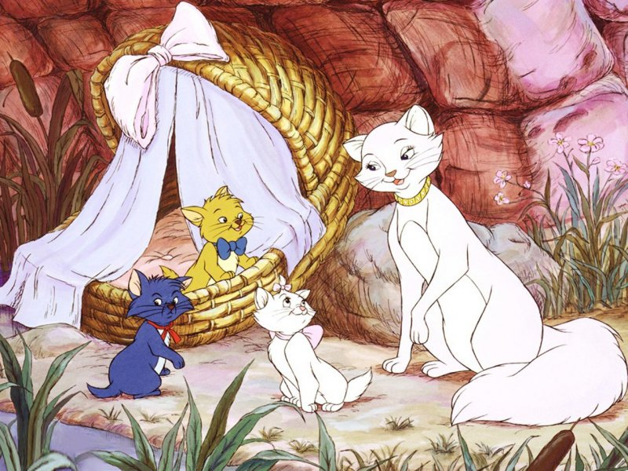

Подготовила:
воспитатель
Климова Антонина Борисовна

Самара
Задачи:
- Формировать творческую речевую активность через театрализованную деятельность.
- Формировать диалогическую речь: активно участвовать в беседе, выражать свою точку зрения; составлять рассказы-описания из 2-3 предложений.
- Упражняться в понимании и употреблении пространственных предлогов: в, на, за, под, около.
- Формировать умение с помощью интонации передавать волнение, грусть и радость. Регулировать силу, тембр, высоту голоса, ритм речи.
Интеграция:
1. Образовательная область «Чтение художественной литературы»:
- Формировать навыки театрализованной деятельности по мотивам английской народной песенке «Перчатки» перевод С.Я. Маршака.
- Знакомство с творчеством И. Родина «Шалунишки-котятки потеряли перчатки».
- Способствовать образному восприятию стихотворений, активизировать чувственное восприятие художественного слова.
- Развивать умение отгадывать загадки.
2. Образовательная область «Социализация»:
- Формировать доброе отношение к животным, чувство сопереживания.
- Развивать умение работать в коллективе, согласовывать свои действия с другими детьми.
3. Образовательная область «Познание»:
- Закреплять и расширять представления детей о домашних животных – кошке и её детёнышах (внешний вид, повадки).
4. Образовательная область «Безопасность»:
- Формировать представление об опасных ситуациях с кошками.
5. Образовательная область «Физическая культура»:
- Развивать мелкую моторику пальцев рук.
- Упражнять в ходьбе по ограниченной поверхности.
6. Образовательная область «Художественное творчество»:
- Активизировать основные способы лепки из солёного теста и приёмы оформления пирога.
7. Образовательная область «Музыка»:
- Побуждать детей эмоционально реагировать на музыкальное сопровождение и наглядность.
8. Образовательная область «Здоровье»:
- Способствовать созданию положительных эмоциональных переживаний от совместной театрализованной и музыкально-художественной деятельности.
- Закрепление культурно-гигиенических навыков.
9. Образовательная область «Труд»:
- Воспитание целостного отношения к собственному труду, труду своих родителей.
Материал и оборудование:
Изба, предметы быта, корзинка с клубочками, игрушки – котята, шапочки с ушками для роли котят, перчатки (плоскостные, вырезанные из бумаги и разрисованные каждым ребенком по своему желанию и вязанные), мультимедийная презентация, корыто или таз, пирог из солёного теста, формочки для теста, разноцветное солёное тесто. Для педагога шапочка для роли кошки, нарядное платье, передник.

Методы и приемы:
Художественное слово, сюрпризный момент, дидактические игры, мимические упражнения, творческие задания, рассматривание игрушек, составление описательных рассказов, исследовательская деятельность, вопросы, словесная инструкция, практические упражнения, пальчиковая гимнастика, игровые приемы, динамическая пауза, театрализация.
План
1. Организационный момент.
2. Дети выполняют интонационное упражнение «Громко – тихо», «Виновато».
3. Мимическое упражнение «Грустно» с использованием мультимедийных средств.
4. Беседа по вопросам.
5. Пальчиковая гимнастика «Киска ниточки мотала».
6. Словесная игра «Прятки».
7. Игровое упражнение «Пройди по дорожке».
8. Инсценировка стихотворение С. Маршака «Перчатки».
9. Декоративная лепка «Красивый пирог».
10.Совместная инсценировка стихотворения И. Родина «Шалунишки-котятки потеряли перчатки».
11.Рефлексия.
Ход образовательной деятельности
1) Организационный момент.
Дети входят в музыкальный зал, звучит лёгкая мелодия.
Воспитатель: Ребята, у нас сегодня гости. А с гостями надо здороваться. Давайте подарим им наши улыбки, светлые лица, скажем « доброе утро!» и нам в ответ улыбнутся, у всех будет замечательное настроение.
Собрались все дети в круг
Я твой друг и ты мой друг
Крепко за руки возьмёмся
И друг другу улыбнёмся.
Воспитатель: Ай-яй-яй! Гости пришли, а у нас беспорядок, кто-то запутал все мои клубочки. Кажется, я знаю, кто это сделал:
Этот маленький клубок
С хвостиком, усами,
С жёлтыми глазами.
Хвост сумел я ухватить,
Потянул тихонько –
Вот какая вышла нить
Из клубка котёнка – мяу – у-у-у!
Ой, посмотрите! Кто это? Слышите тоненький голос «мяу – мяу?» А вы так умеете?
2) Дети выполняют интонационное упражнение «Громко – тихо», «Виновато».
Воспитатель: А кто может так же, как котёнок, сказать тихо, виновато: «мяу – мяу».
3) Мимическое упражнение «Грустно» с использованием мультимедийных средств .
Воспитатель: Покажите, как вы грустите, когда, например, вас обидят, или что-нибудь потеряете. (Дети показывают.) Вот так: сдвинуты брови, уголки губ опущены. Молодцы!
Воспитатель демонстрирует картинки-ответы с изображением разных эмоций (слайды №№ 2-4).
4) Беседа по вопросам:
· Ребята, давайте его пожалеем, приласкаем, погладим и расскажем какой котёнок? (Маленький, беленький, мягкий, пушистый,..)
· Что умеют делать котёнок? (Лакать, умываться, прыгать, играть, царапаться, кусаться, ловить (мышей), вилять (хвостом), мурлыкать, мяукать, грызть и т.д.)
· Чем питается котёнок?
· Как могут звать котёнка.
· Как вы думаете, почему котёнок так жалобно мяукает? (Потерялись, проголодались, замёрз, хотят к маме и т.д.)
Ответы детей …
5) Пальчиковая гимнастика «Киска ниточки мотала»
Киска ниточки мотала и клубочки продавала.
Сколько стоят? Три рубля.
Покупайте у меня.
Волшебные клубочки приводят детей в горницу, где они опять слышат жалобное мяуканье котят.
Воспитатель: Ребята, я догадалась - это котята хотят поиграть с нами в прятки. Поищите глазками, куда спрятались котята?
6) Словесная игра «Прятки»
Воспитатель: Стали котята играть в прятки. Серый котёнок с красным бантиком спрятался … (Дети описывают котят, а затем игрушки прячутся в разных местах. Ребенок, находя их, называет слова с предлогами: в шкафу, на стуле, за диваном, под столом, около кровати.)
Ответы детей …
Воспитатель: Ребята, у котят замерзли лапки. Что делать?
Педагог находит в корзинке разноцветные перчатки. Что это? Сколько здесь перчаток? Какого цвета? (Дети рассматривают перчатки.)
Воспитатель: Может быть, подарим перчатки котятам? Они их оденут, и не будут мерзнуть. (Котята надели перчатки и, довольные, снова побежали гулять… ) Хотите узнать, что было дальше?
Жили-были котятки,
Неплохие ребятки.
Однажды они гуляли,
И что-то вдруг потеряли.
А мама на них обижается.
Как эта песенка называется?
Педагог раздают всем ребятам - котятам перчатки и рассказывает, что песенку, которую сейчас услышат и увидят зрители, переведена с английского языка на русский замечательным поэтом С.Я. Маршаком.
Ведущий.
Тесто кошка замесила, угостить всех решила,
А вы котята не мешайте, вы пока погуляйте … (Под веселую музыку Кошка «месит» тесто, котята гуляют.)
7) Игровое упражнение «Пройди по дорожке»
Дети проходят между двумя длинными верёвками. В руках дети держат перчатки, которые соединены между собой ниткой, затем складывают перчатки около дорожки.
8) Инсценировка стихотворение С. Маршака «Перчатки».
Ведущий.
Потеряли котятки на дороге перчатки и в слезах прибежали домой!
Котята (жалобно)
Мама, мама, прости,
Мы не можем найти,
Мы не можем найти перчатки!
Кошка (сердито)
Потеряли перчатки?
Вот дурные котятки!
Я вам нынче не дам пирога!
Мяу – мяу, не дам,
Мяу – мяу, не дам
Я вам нынче не дам пирога! (Котята, повесив голову, ищут перчатки.)
Ведущий.
Побежали котятки, отыскали перчатки, и смеясь прибежали домой.
(Мамы помогают надеть детям перчатки.)
Котята.
Мама, мама, не злись,
Потому что нашлись,
Потому что нашлись
Перчатки!
Кошка (ласково).
Отыскали перчатки?
Вот спасибо, котятки!
Я за это вам дам пирога.
Мур – мур – мур, пирога,
Мур – мур – мур, пирога,
Я за это вам дам пирога. (Кошка выносит пирог.)
Ведущий.
Ах, как замечательно пахнет!
Наверное, вкусный пирог получился у нашей мамы – кошки!
А как вы думаете, с чем пирог? Давайте поможем маме-кошке украсить пирог, красивыми цветами и листьями.
9) Декоративная лепка «Красивый пирог».
10) Совместная инсценировка стихотворения И. Родина «Шалунишки-котятки потеряли перчатки».
Воспитатель: Хотите узнать, что было дальше?
Педагог рассказывает, что существует перевод английской народной песенки поэта И. Родина: «В одном сказочном английском городе жила кошка с котятами. И вот что произошло дальше…» Читает песенку, а все участники инсценировки действуют в соответствии с текстом.
Ведущий.
Натянули котятки на лапки перчатки,
И съели до крошки пирог.
Котята (грустно).
—Ай, мамочка, ай! Ты нас не ругай,
Но грязными стали перчатки!
Кошка (сердито)
—Грязнульки - котятки! Снимайте перчатки!
Я вас посажу под замок!
Мяу-мяу под замок, мяу-мяу под замок,
Я вас посажу под замок!
Ведущий.
Стирают котятки в корыте перчатки.
Ах, как это трудно — стирать!
Все три, три и три. . .
Котята (весело).
— Ой, мама, смотри!
Уже отстирались перчатки!
Кошка (ласково).
— Отмыли перчатки?
За это котятки,
Я вас отпущу погулять!
Мяу-мяу погулять,
Мяу-мяу погулять,
Опять отпущу погулять! (Котята довольные, снова побежали гулять…)
11) Рефлексия.
Воспитатель: Чем мы сегодня занимались? Что вам понравилось больше всего?
Ответы детей…

